موضوع: راهکار برای کد شکست پاک نشدنی پس از تعویض مهار سیم کشی پنل ابزار | :شماره | TB-TE-2019004
:مدل M1A+PEPS | :تاریخ | 15 فوریه 2019
پدیده شکست:
در آوریل 2017، مهار سیم کشی داشبورد M1A (J60-43030CA/EA/EC) از سه آنتن فرکانس پایین به دو آنتن فرکانس پایین تغییر یافته است.
زمانی که کد شکست (B1503-13) ظاهر می شود، و پس از جابجایی مهار سیم کشی پنل ابزار با بازار بعد از فروش نمی تواند پاک شود، لطفا به جدول زیر مراجعه کنید:
راهکار:

 | وضعیت قبل از جابجایی مهار سیم کشی | وضعیت بعد از جابجایی مهار سیم کشی | راهکار
راهکار اول | وضعیت جدید | وضعیت جدید | اوکی
راهکار دوم | وضعیت جدید | وضعیت قبلی | اوکی
راهکار سوم | وضعیت قبلی | وضعیت جدید | راهکار بازنویسی مجدد کد پیکربندی در PEPS با ابزار تشخیصی
راهکار چهارم | وضعیت قبلی | وضعیت قبلی | اوکی

ضمیمه: روش شناسایی بخش های وضعیت جدید و قدیمی
بخش های وضعیت قدیمی | بخش های وضعیت جدید
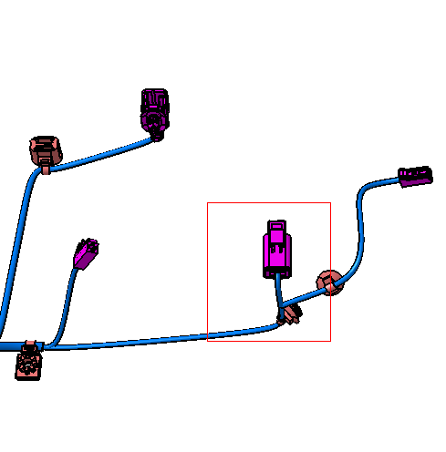  WITH | 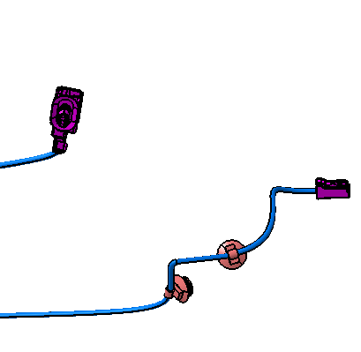  WITHOUT

دستورالعمل نوشتن:
1. تضمین کنید که نسخه ابزار تشخیصی بیش از V58.00 باشد؛
2. کلید را بر دنده ON نگه دارید و موتور استارت نمی خورد؛

تکمیل شده: | بررسی شده: | تایید شده:

فرایند نوشتن کد پیکربندی و الزامات آن به شرح زیر است:
1. برای ورود به منوی تشخیصی بر روی M1A کلیک کنید:
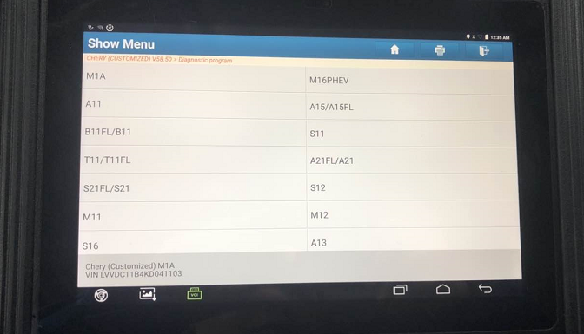

2. برای ورود به سیستم PEPS کلیک کنید:
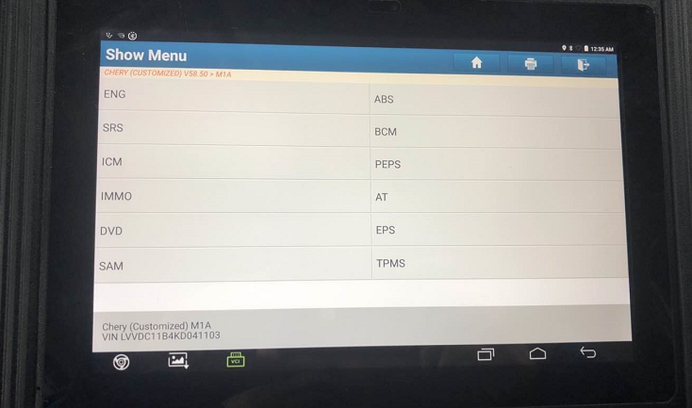

3. برای ورود بر منوی Operations Special کلیک کنید.
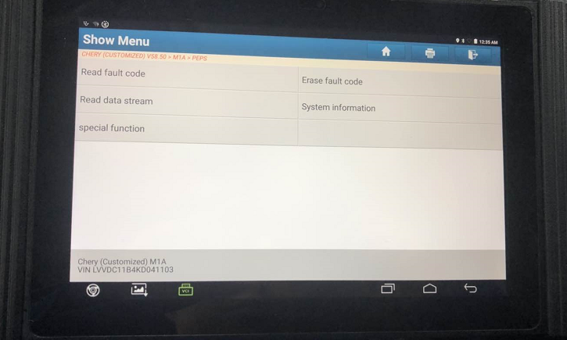

4. برای ورود به منوی کد پیکربندی کلیک کنید:
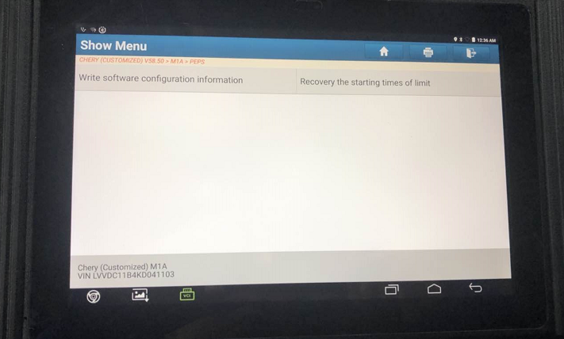
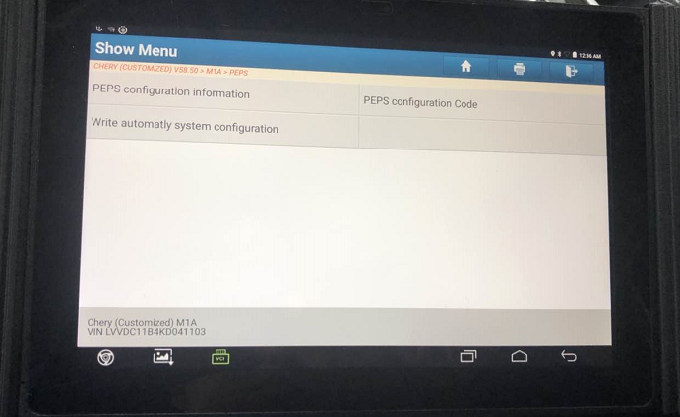

5. کد پیکربندی آنتن فرکانس پایین را بنویسید: 3. بر اساس ارتقا سیستم، کد پیکربندی ثانویه را وارد کنید: 3. اطمینان حاصل کنید که کد وارد شده تا دو بار سازگار است:

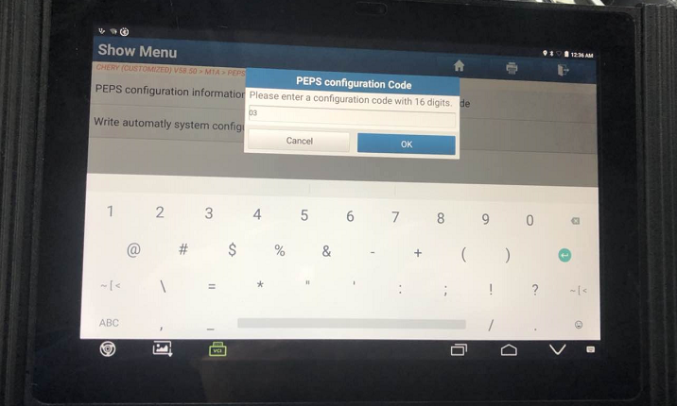

6. پس از نوشتن، روی OK کلیک کنید و بنویسید که کد پیکربندی به پایان رسیده و پیکربندی آنتن کم فرکانس وسیله تکمیل شده است:

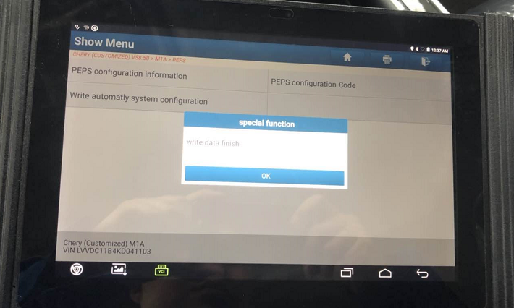

بررسی کنید که آیا کد پیکربندی "03" با موفقیت نوشته شده است.
برای ورود به منوی Read Stream Menu کلیک کنید

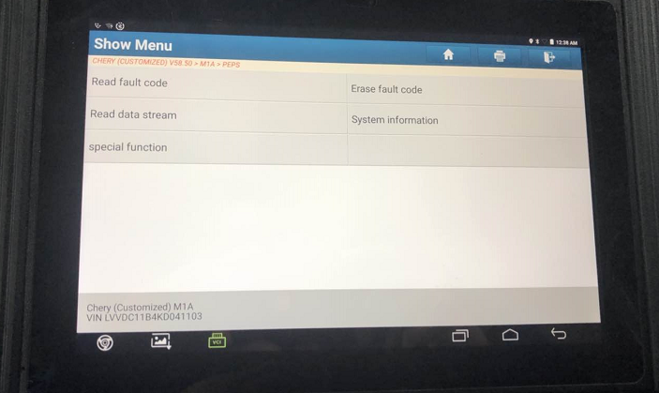
7. برای ورود به منوی اطلاعات پیکربندی سیستم PEPS کلیک کنید.
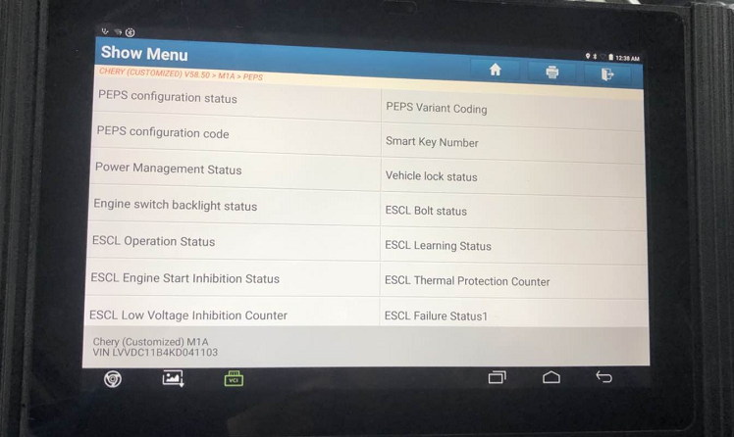
8. نمایش کد پیکربندی "03" نشان می دهد که پیکربندی با موفقیت آمیز بوده است.
